- 点击申请→调停课申请。
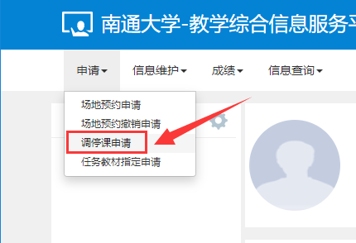
- 打开调停课申请页面。
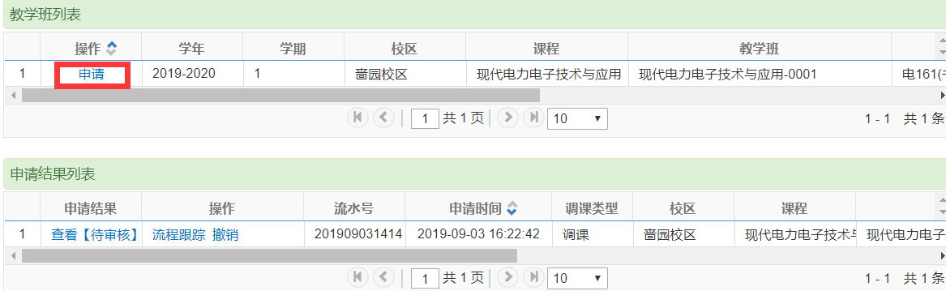
- 弹出调停课申请页面，在列表中找到需要调停课的课程。
- 选择调课，补课，停课，换教师，换教室，停补课的操作。
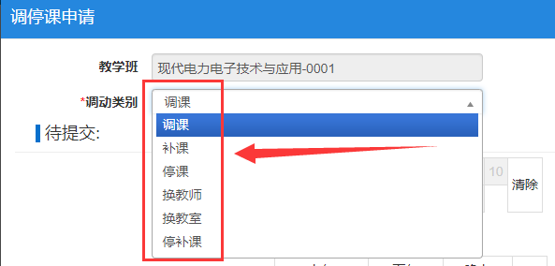
调课：仅支持单次调整。
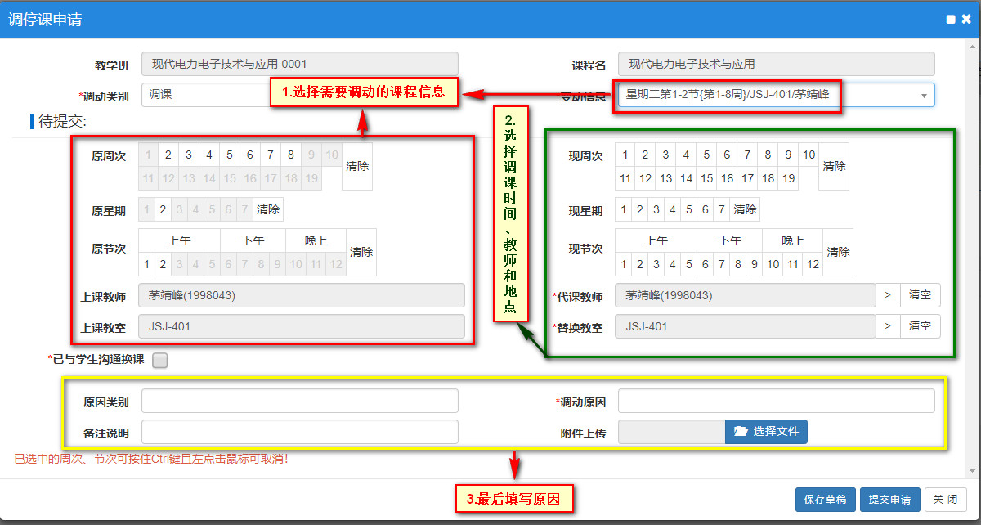
根据申请原因填写相关信息，点击“提交申请”即可。

补课：仅支持单次补课，直接补上因故漏开的课程，不需要有停课记录。
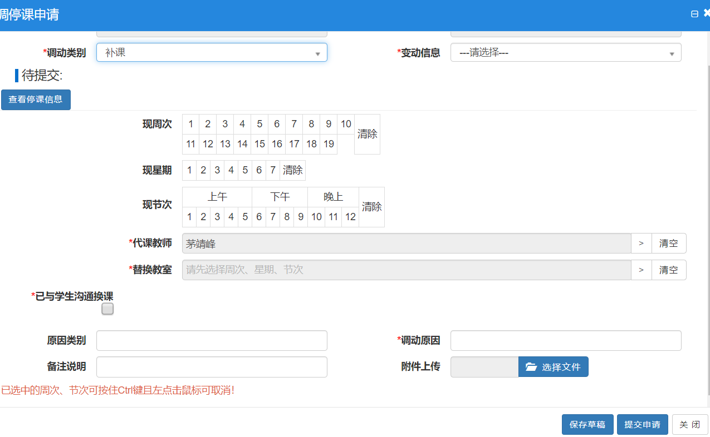
填写补课时间、教师和教室等相关信息后，点击“提交申请”即可。

停课：仅支持单次调整，因故停上本次课程。
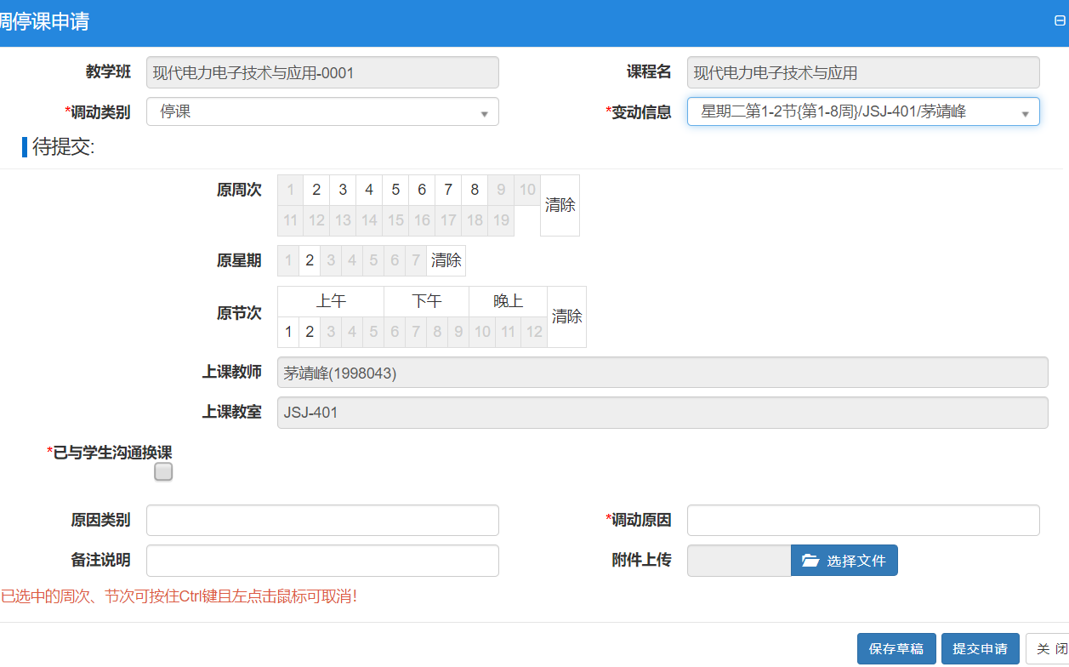
根据申请原因填写相关信息，点击“提交申请”即可。

换教室：仅支持全程调整，更换整个学期选择课程的教室。
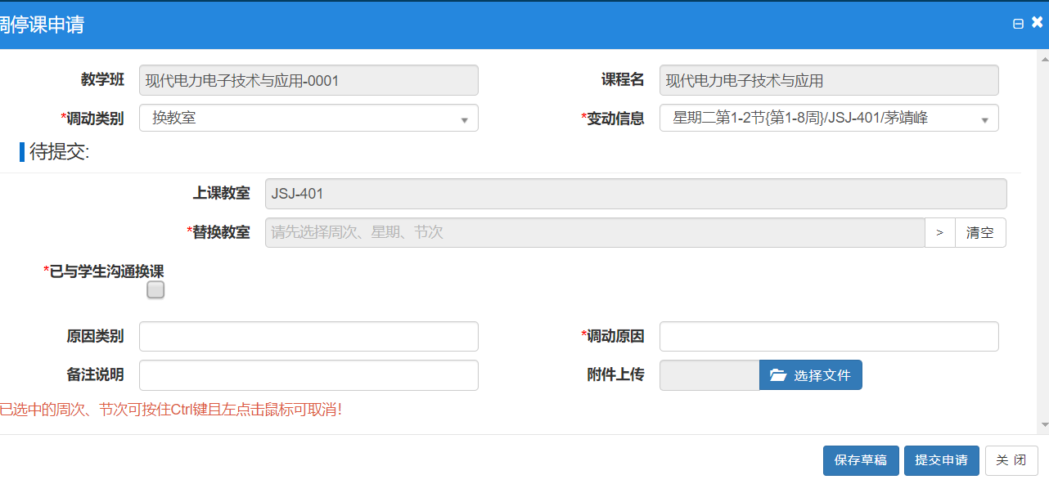
填写相关信息后，点击“提交申请”即可。

换教师：仅支持全程调整，更换整个学期上课的教师。
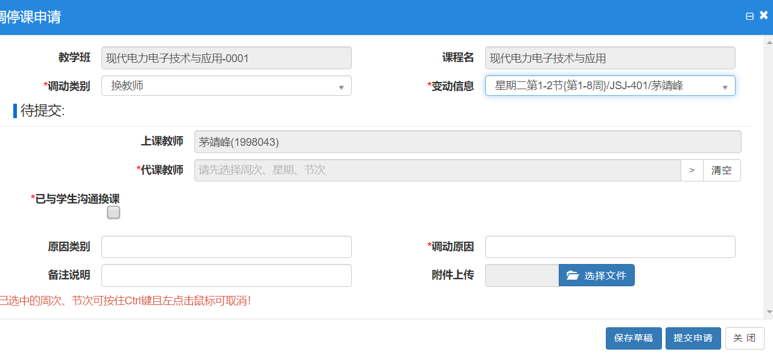
填写相关信息，点击“提交申请”即可。

停补课：仅支持单次调整，办理过停课手续的课程补课。
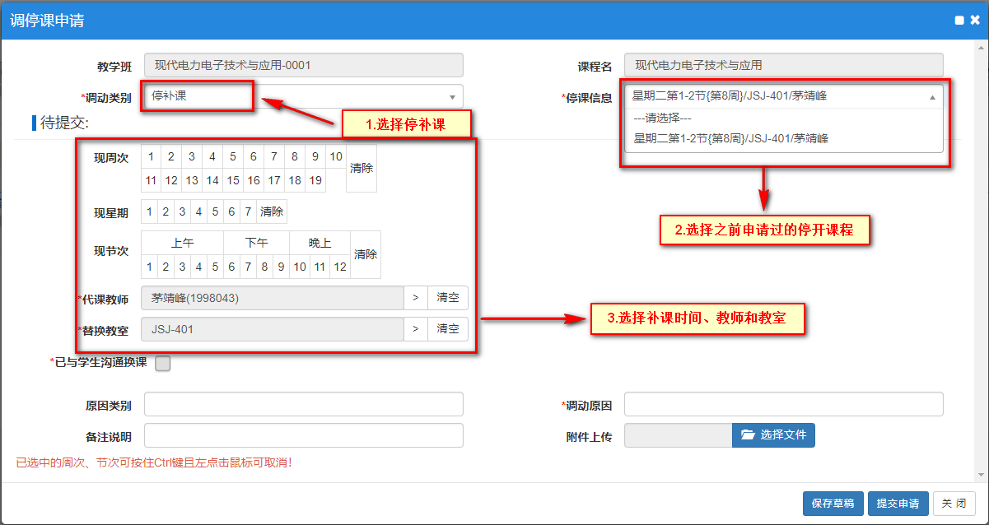
最后填写调动原因，点击“提交申请”即可。

以上调停课，最终都需要教学院长审核，请及时联系院长审批。

5.查看审核过程和打印调课单
前面已经完成短期调停课的申请。点击【审核结果】可以查看审核进程。点击蓝色【流程跟踪】可以查看目前进度，黄色表示待审核，绿色表示通过审核。已通过审核后，可以点击多出来的蓝色【打印】按钮，打印调停课单。
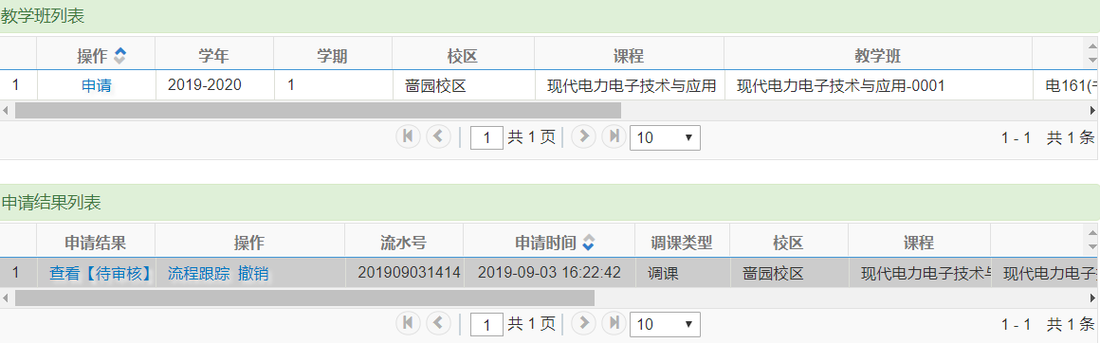

已通过审核后，可以点击多出来的蓝色【打印】按钮，打印调停课单。点击蓝色【打印】按钮 ，弹出新菜单 -- 选择右上角打印 — 打印[客户端] 见下图1 ，弹出新菜单—点击打印图标，即可打印出教室借用单 ，如若未弹出，可以更换浏览器试试，或者选择后面的先输出word和excel方式，再打印。

